Отдел внутренних дел Копыльского района
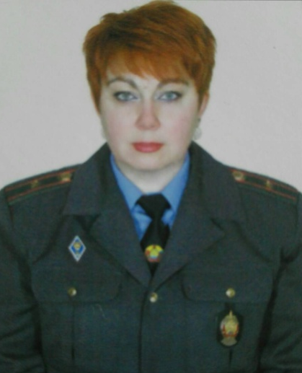 | 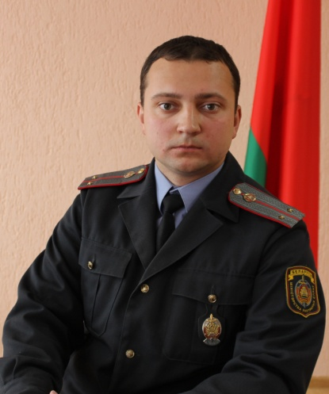 | 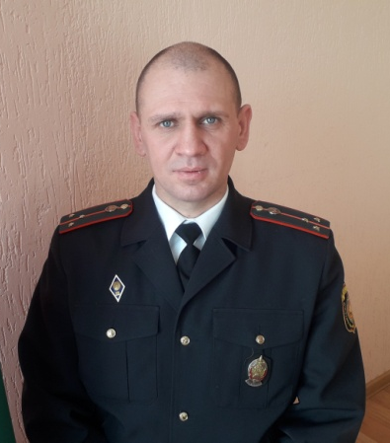
НАЧАЛЬНИК  ИНСПЕКЦИИ ПО ДЕЛАМ НЕСОВЕРШЕННОЛЕТНИХ  ШАХ  НАТАЛЬЯ  МИХАЙЛОВНА | УЧАСТКОВЫЙ ИНСПЕКТОР  ИНСПЕКЦИИ ПО ДЕЛАМ НЕСОВЕРШЕННОЛЕТНИХ  КЛЫГА  ЕВГЕНИЙ  АНАТОЛЬЕВИЧ | УЧАСТКОВЫЙ ИНСПЕКТОР  ИНСПЕКЦИИ ПО ДЕЛАМ НЕСОВЕРШЕННОЛЕТНИХ  ШИЛО  ВЛАДИМИР  АНДРЕЕВИЧ
Телефон служебный: 8-01719-54434
Рабочий кабинет расположен в здании Копыльского РОВД по адресу: г.Копыль, ул.Комсомольская, д.16 каб.302
В случае отсутствия участкового инспектора ИДН просим обращаться:
– в оперативно-дежурную службу (круглосуточно)
адрес: Минская область, г. Копыль, ул.Комсомольская, 16
телефоны: 102, 8-01919-55147
– к начальнику инспекции по делам несовершеннолетних
(в рабочие дни с 9.00 до 13.00 и с 14.00 до 18.00)
адрес: : г. Копыль, ул. Комсомольская, д.16, каб.302 телефон: 0171954434
Информируем!
Прием граждан по вопросам работы органов внутренних дел, в том числе участковых инспекторов ИДН, осуществляется в отделе внутренних дел по адресу: г. Копыль, ул. Комсомольская, д.16
Начальник Копыльского РОВД:
каждый понедельник месяца 8.00-13.00 17.00-19.00

Первый заместитель начальника – начальник криминальной милиции:
каждый вторник месяца 8.00-13.00 17.00-19.00

Заместитель начальника – начальник милиции общественной безопасности:
каждая среда месяца 8.00-13.00 17.00-19.00

Заместитель начальника по идеологической работе и кадровому обеспечению:
каждая пятница месяца 8.00-13.00 17.00-19.00

